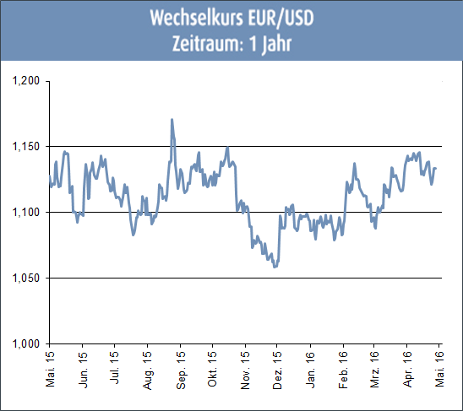
Aktuelle Situation
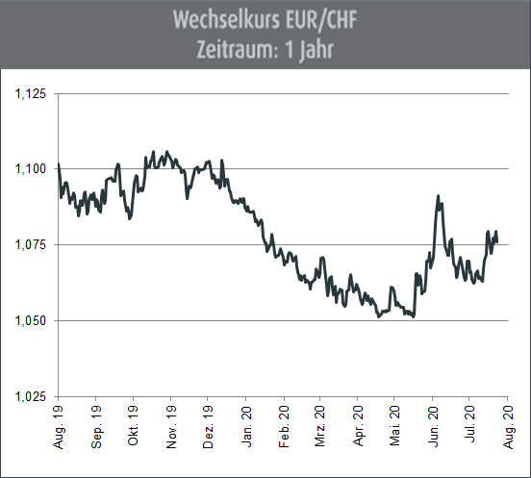
Die Corona-Krise trifft die Wirtschaft der Schweiz inzwischen mit voller Härte. In den kommenden Monaten gehen dadurch nach Ansicht von Analysten tausende Arbeitsplätze verloren. Die Arbeitslosenzahlen steigen bereits jetzt in nahezu allen Branchen deutlich an. Ein Sprecher des Staatssekretariats für Wirtschaft (Seco) sagte kürzlich: „Trotz des verbreiteten Einsatzes von Kurzarbeit führt die Corona-Krise zu einem für die Schweiz historisch einmalig raschen Anstieg der Arbeitslosigkeit.“ Mit 1,9 Millionen bewilligten Gesuchen hatte die Kurzarbeit zuletzt einen Rekordstand erreicht. Betroffen waren zeitweise rund 37 % der Beschäftigten. Die Seco-Ökonomen rechnen für das Jahr 2020 aktuell mit einer durchschnittlichen Arbeitslosigkeit von 3,8 %. Kommendes Jahr soll die Quote gar auf 4,1 % klettern – vorausgesetzt es gibt keinen 2. Lockdown und die Schweizer Wirtschaft erholt sich kontinuierlich. Doch das ist längst nicht in allen Branchen der Fall: „Der Einbruch in tourismusnahen Bereichen wie der Luftfahrt und den Reisebüros, aber auch im Unterhaltungssektor war dramatisch und eine Erholung lässt größtenteils auf sich warten“, so ein Seco-Sprecher. Die Konjunkturforschungsstelle KOF der ETH Zürich rechnet mit einem Absturz des Bruttoinlandproduktes (BIP) im laufenden Jahr um 5,1 %. Sie ist damit aber etwas optimistischer geworden. Bei der letzten Schätzung, die vor einem Monat publiziert wurde, hatten die KOF-Ökonomen noch einen Rückgang von 5,5 % vorhergesagt. Im nächsten Jahr dürfte sich die Schweizer Wirtschaft dann um 4,3 % erholen. Bisher war für 2021 ein deutlich höheres Wachstum von 5,4 % prognostiziert worden. Die Krise hat alleine beim Bund Mehrausgaben von geschätzten 30 Milliarden Franken (rund 27,8 Mrd. Euro) verursacht. Hinzu kommen über 40 Milliarden Franken (rund 37 Mrd. Euro) in Form von Krediten. Doch nach Ansicht einiger Ökonomen reicht dieses Hilfspaket in historischer Größe nur aus, wenn es zu keiner nennenswerten „2. Welle“ kommt. Sofern mit einer schrittweisen Öffnung der Wirtschaft weitergefahren werden kann, könnte es reichen. Doch die Schweiz ist keine Insel: Die Genesung der schweizerischen Wirtschaft hängt natürlich stark vom Ausland ab. Schweizer Unternehmen verdienen rund 40 % ihrer Franken außerhalb der Schweiz. Stottert der globale Wirtschaftsmotor, drückt das auch auf die Konjunktur einer exportlastigen Nation wir der Schweiz. Gerade für die Maschinen-, Elektro- und Metallindustrie sind die inländischen Konjunkturpakete nicht mehr als ein Tropfen auf einen heißen Stein. Diese Branchen exportieren rund 80 % ihrer Waren. Hauptabsatzmarkt ist hier die EU. Doch genau für die Länder der Eurozone erwartet der Internationale Währungsfonds (IWF) für 2020 einen dramatischen Konjunktureinbruch von 10,2 %. Keine gute Nachricht für den Schweizer Arbeitsmarkt.

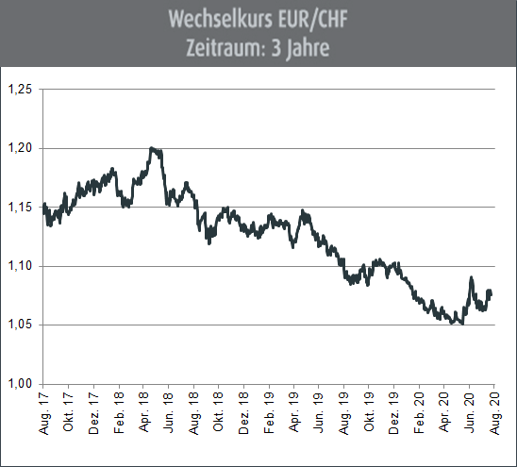
Ausblick
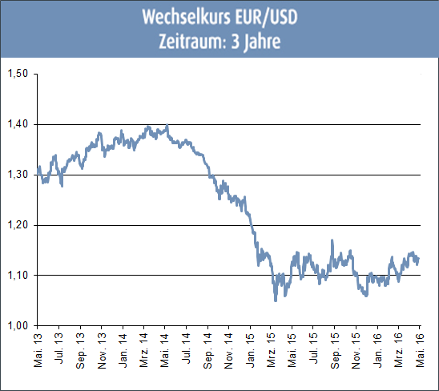
Derzeit geht rund die Hälfte der Ökonomen für dieses Jahr von einer sehr schweren Rezession aus mit einem Einbruch des BIP von 5 % oder mehr. Der Durchschnitt liegt bei einem Minus von 4,4 %. Der Ausblick auf 2021 bleibt in diesen Kreisen aber weiterhin positiver, Indes ist die erwartete Neuverschuldung wegen der hohen Barbestände des Bundes wesentlich geringer als das Defizit. Wirft man nun einen Blick auf die Kursentwicklung des Schweizer Franken, so könnte man tatsächlich den Eindruck gewinnen, die Corona-Pandemie würde vor den schweizerischen Grenzen Halt machen. Der Kursverlauf des Schweizer Franken setzte auch in den vergangenen Wochen seinen seit nunmehr 2 Jahren anhaltenden Aufwertungstrend fort; und das ohne nennenswerte Korrekturen. Dies ist darauf zurückzuführen, dass international Kapital aus Volkswirtschaften abgezogen und in den „sicheren Hafen Schweiz“ umgeleitet wird. Und hier sieht es so aus, als ob genügend „Brandherde“ vorhanden sind, um den Schweizer Franken weiter zu stützen. Dieser Effekt dürfte auch in den kommenden Wochen anhalten und damit auch den Kurs des Schweizer Franken auch weiter Rückenwind bescheren wird.

(Anmerkung: Die Darstellung der Kurs-Charts erfolgt in der am Devisenmarkt üblichen „Mengennotiz“ Ein Rückgang dieser Notierung bedeutet,
dass die dargestellte Währung gegenüber dem Euro an Wert zunimmt. Ein Anstieg der Notierung bedeutet hingegen, dass die dargestellte
Währung gegenüber dem Euro an Wert einbüßt.)

